FICHAS DE AVALIAÇÃO – NÍVEL I
FICHA N.º 4 – A FOTOSSÍNTESE E A IMPORTÂNCIA DAS PLANTAS
1.1 B
1.2 Verdadeiras: B, D, E e F.
Falsas: A, C e G.
2.1 Seiva bruta: A e D. Seiva elaborada: B, C, E e F.
2.2 B
2.3
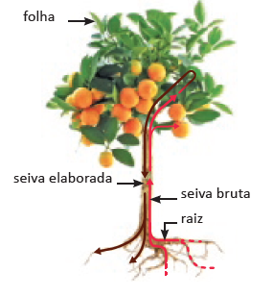
3.1 A – fotossíntese; B – respiração; C – transpiração.
3.2 estomas; folhas; caules; células estomáticas; ostíolo.
4. Frase incorreta: Estas substâncias são guardadas só em dois órgãos de reserva – nas sementes e folhas das plantas.
Frase correta: Estas substâncias são guardadas em vários órgãos de reserva – sementes, folhas, raízes, caules, inflorescências e frutos.
5.
a. Sobreiro: cortiça
Camomila: flor da camomila
b. Algodoeiro: camisolas
Sobreiro: rolhas
6.1
a. II, III, V e VII.
b. I, IV e VI.

